模拟流程



点击付尾款 是跳转链接? 还是在下面展示包含此预付的主订单

要是展示尾款订单 但是返回数据找不到 怎么展示

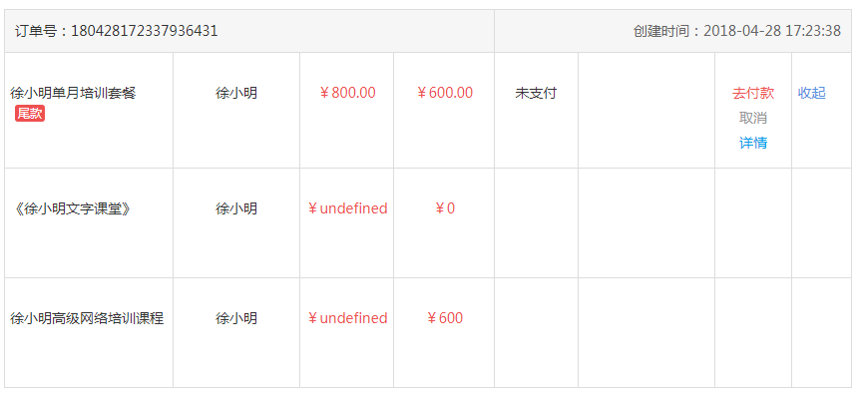

******** 需要添加的代码

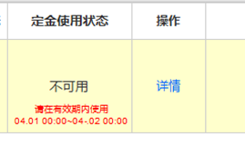

加判断 主预付订单 如果过期 就是不可用 操作栏 应该只有详情

********

***************需要确定

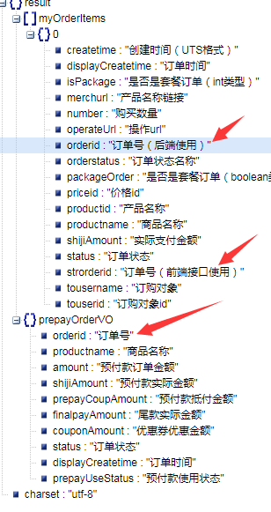一级预付的strorderid 对应

二级订单里预付的orderid

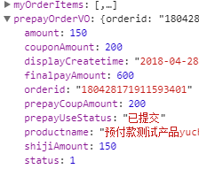

需求确定

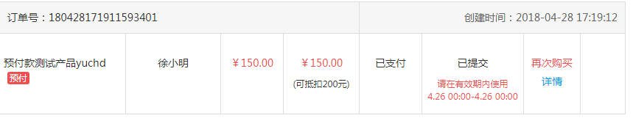

已提交 那么操作里栏展示什么?



需求没说明 前端页面 预支付 为锁定状态时候 操作栏如何显示

******************************************************

主订单 就是第一次进来显示的

预付款订单 后面会有 付尾款 点击付尾款 请求接口会再出来一个主订单(尾款的主订单 乱了)

http://open-callvip.hexun.com/open-portal/api/queryServiceApiListInfo?serviceCode=jsorderapi&apiCode=getorders

***注意***

尾款可能没有子订单? 需要判断呀



wap点击尾款调转到 订单页

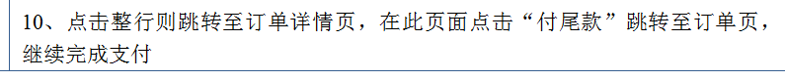

***问题***





已提交 那么操作里栏展示什么?



点击预付主订单的 付尾款 ???

尾款里 也会包含有主订单的预付订单 尾款也有去付款

子菜单没有返回 订单金额

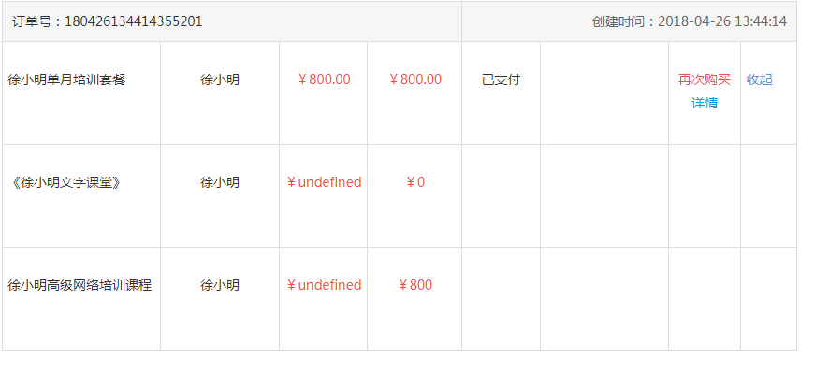

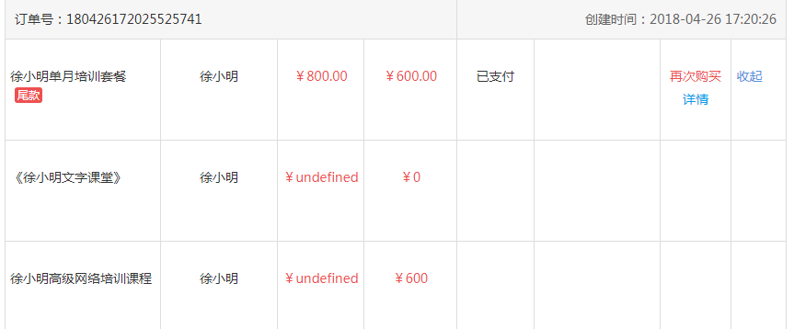

子订单接口返回 这里是已支付(前端可以用实际支付预知订单金额) 如果未支付(实际支付应该也没有) 已退款等其他情况未知

http://test-callvip.hexun.com/jsapi/order/getsuborders?callback=jQuery1124002158581134384141_1524976983832&mainorderid=180426134414355201&userid=&_=1524976983853

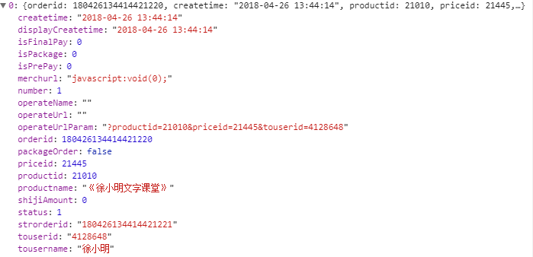

子订单预付

预期 已使用 但是接口返回的是 已提交

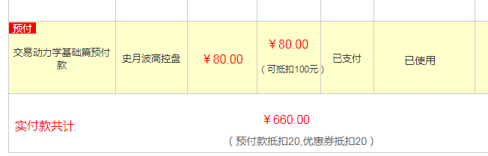

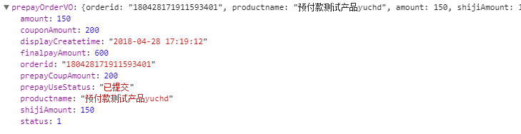

尾款的 预付子订单

预期 有支付对象 支付对象跳转链接

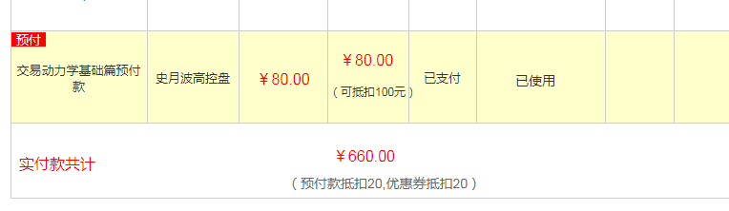

现实 接口返回数据没有相关信息

http://test-callvip.hexun.com/jsapi/order/getsuborders?callback=jQuery112402254932711890678_1524981621000&mainorderid=180426172025525741&userid=&_=1524981621017

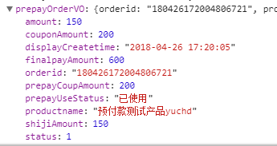

预期

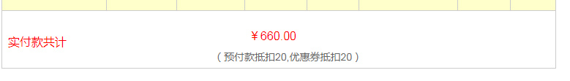

结果

接口未返回 实际支付金额 预付抵扣金额 优惠券抵扣金额 相关字段没有

主订单接口 二级订单接口

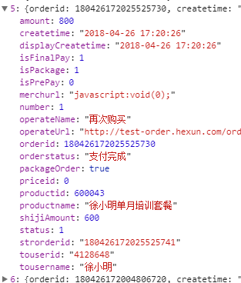 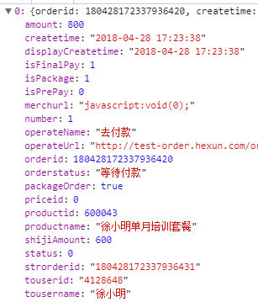

二级预付订单 已提交 会不会影响什么 前端需要做哪些变化或处理

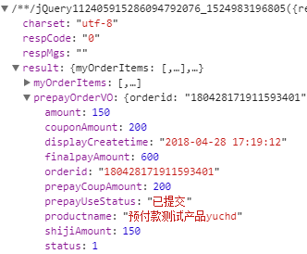

预付款搜索

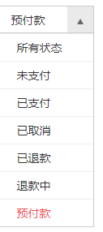

已付款 已使用 怎么显示

预期 无

现在展示 再次购买

H5



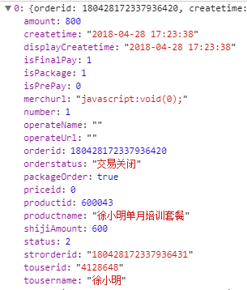

没有返回 相关字段 (预定的使用情况)

预期 主订单尾款 已使用/预定的使用情况



**说明**

订单要素中新增了“订单金额”“预付款使用状态”，“序号”去掉。展现形式做了一定的修改。

点击“展开”则显示预付款信息或子订单。

取消按钮后有现成的弹窗

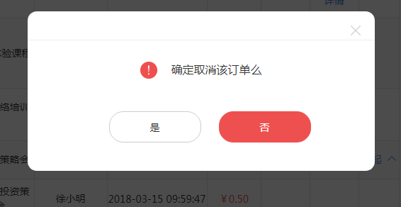

预付可用的话 订单详情页 下面会有付尾款 按钮

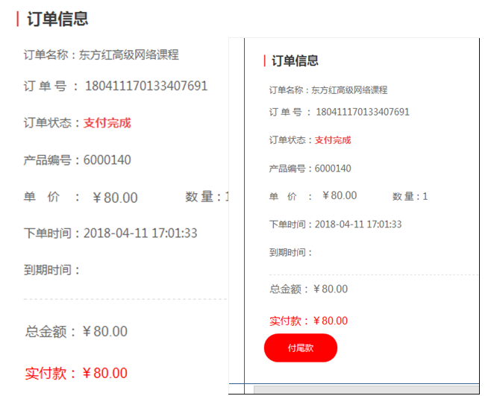

优惠券（优惠券为0时该条不展示）实付款。

订单详情页应该也是我来做了呀

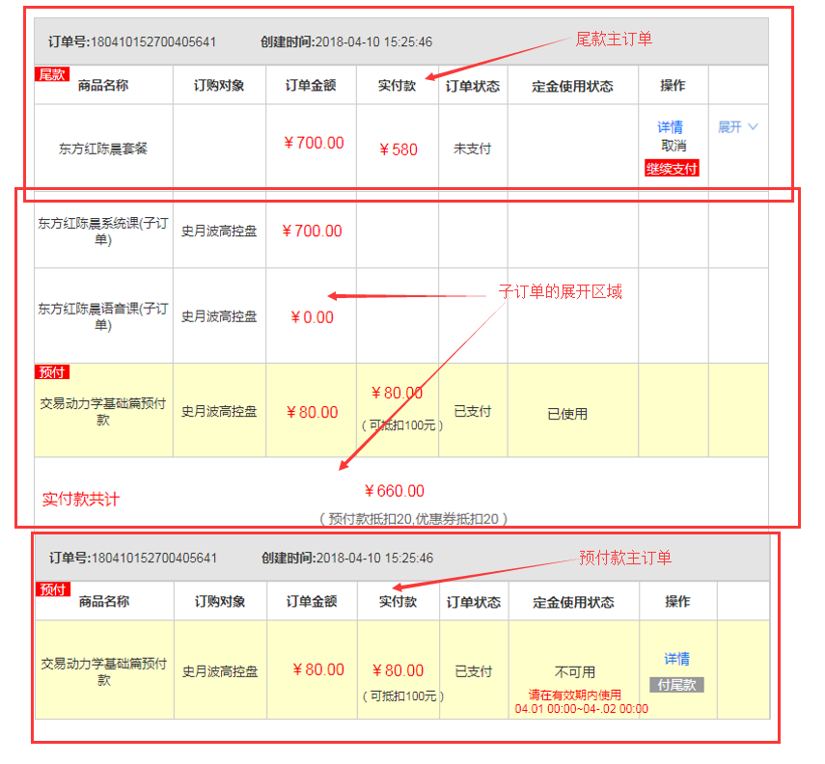

总共4天开发pc和h5

一天联调

重新用jq写

一个接口 获取信息 展示预付

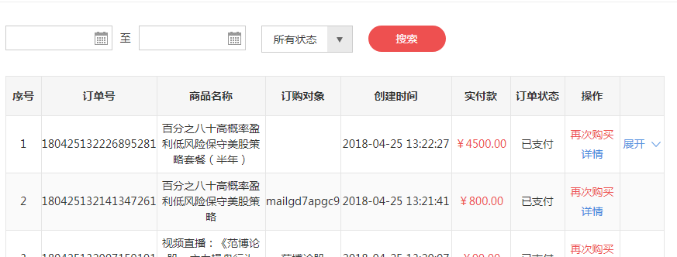

序号 和展开

**原先的数据是：**

{

respCode: "0",

respMgs: "",

result: [{子订单1数据},{子订单2数据}],

charset: "utf-8"

}

**改后会可能变成：**

{  
　　"respCode":"0",  
　　"respMgs":"",  
　　"errorMgs":"",  
　　"result":{  
　　　　"**suborders**":[  
　　　　　　{子订单1数据},{子订单2数据}

        ],  
　　　　"**prepayinfo**":{  
　　　　　　"prepayorderid":"预付款订单号"  
　　　　}  
　　},  
　　"charset":"utf-8"  
}

注意

测试环境呀 点击展开 会报错 可能是接口返回数据有问题

''

思路

三个模块

1 日历选择

2 渲染数据

3 分页

